NGÂN HÀNG ĐỀ LUYỆN THI TỐT NGHIỆP THPT 2026
MÔN VẬT LÍ
Biên soạn theo Chương trình GDPT 2018 và cấu trúc định dạng đề thi tốt nghiệp THPT từ năm 2025
BỘ 30 ĐỀ THI THỬ TỐT NGHIỆP THPT 2026 – MÔN VẬT LÍ
TẬP ĐỀ BÀI
ĐỀ THI THỬ SỐ 08 – mức độ trung bình. Thời gian làm bài 50 phút, thang điểm 10.
PHẠM VI KIẾN THỨC
Tổng hợp bốn chương của chương trình Vật lí 12: Chương I – Vật lí nhiệt; Chương II – Khí lí tưởng; Chương III – Từ trường; Chương IV – Vật lí hạt nhân.

CẤU TRÚC ĐỀ VÀ CÁCH TÍNH ĐIỂM
Cấu trúc và cách tính điểm (theo đề tham khảo/chính thức của Bộ GD&ĐT áp dụng từ 2025):
• Phần I – 18 câu trắc nghiệm nhiều phương án lựa chọn, mỗi câu 0,25 điểm → 4,50 điểm.
• Phần II – 4 câu trắc nghiệm đúng/sai, mỗi câu 4 ý. Trong một câu: đúng 1 ý được 0,10 điểm; đúng 2 ý được 0,25 điểm; đúng 3 ý được 0,50 điểm; đúng cả 4 ý được 1,00 điểm → 4,00 điểm.
• Phần III – 6 câu trắc nghiệm trả lời ngắn, mỗi câu 0,25 điểm → 1,50 điểm.
Tổng: 28 câu hỏi / 40 lệnh hỏi / 10,00 điểm / 50 phút.

MA TRẬN ĐỘ KHÓ CỦA ĐỀ
Mã đề | Mức độ chung | Dễ | Trung bình | Khó | Rất khó | Trọng tâm
TH-Đề 08 | Trung bình | 0 | 14 | 14 | 0 | Bài toán pit-tông, điện lượng cảm ứng, độ phóng xạ và năng lượng hạt nhân

BỘ 30 ĐỀ THI THỬ TỐT NGHIỆP THPT 2026 – MÔN VẬT LÍ
TH-Đề 08 – ĐỀ THI THỬ SỐ 08
Mức độ: Trung bình | Thời gian làm bài: 50 phút | Thang điểm: 10
Trọng tâm: Bài toán pit-tông, điện lượng cảm ứng, độ phóng xạ và năng lượng hạt nhân
PHẦN I. Câu trắc nghiệm nhiều phương án lựa chọn
Thí sinh trả lời từ câu 1 đến câu 18. Mỗi câu hỏi thí sinh chỉ chọn một phương án.
Câu 1. Một xi lanh nằm ngang có pit-tông nhẹ, tự do, ngăn khí bên trong với khí quyển. Khi đun nóng khí trong xi lanh, quá trình biến đổi là
A. đẳng tích. B. đẳng áp. C. đẳng nhiệt. D. đoạn nhiệt.
Câu 2. Một khối khí trong xi lanh nằm ngang có pit-tông tự do được đun nóng từ 27 °C lên 87 °C. Nếu thể tích ban đầu là 2,0 L thì thể tích lúc sau bằng
A. 2,2 L. B. 2,4 L. C. 6,4 L. D. 1,7 L.
Câu 3. Nội năng của một khối khí lí tưởng chỉ phụ thuộc vào
A. áp suất. B. nhiệt độ. C. thể tích. D. khối lượng riêng.
Câu 4. Cần bao nhiêu nhiệt lượng để làm hoá hơi hoàn toàn 0,20 kg nước đang ở 100 °C? Cho L = 2,26·10⁶ J/kg.
A. 226 kJ. B. 452 kJ. C. 113 kJ. D. 84 kJ.
Câu 5. Một vòng dây kín điện trở 0,50 Ω. Từ thông qua vòng dây giảm đều 0,20 Wb. Điện lượng chuyển qua tiết diện vòng dây bằng
A. 0,40 C. B. 0,10 C. C. 0,80 C. D. 0,20 C.
Câu 6. Trong bài toán trên, nếu thời gian biến thiên từ thông giảm đi một nửa thì điện lượng chuyển qua tiết diện dây
A. không đổi. B. tăng gấp đôi. C. giảm một nửa. D. tăng gấp bốn.
Câu 7. Một cuộn dây 250 vòng, điện trở 2,0 Ω, có từ thông qua mỗi vòng giảm đều 8,0·10⁻³ Wb. Điện lượng chuyển qua tiết diện dây bằng
A. 1,00 C. B. 0,50 C. C. 2,00 C. D. 0,25 C.
Câu 8. Một đoạn dây dẫn dài 10 cm, khối lượng 20 g được treo nằm ngang bằng hai sợi dây mảnh trong từ trường đều nằm ngang vuông góc với đoạn dây, B = 0,50 T. Để lực căng hai sợi dây bằng 0, cường độ dòng điện qua dây phải bằng (g = 10 m/s²)
A. 4,0 A. B. 2,0 A. C. 8,0 A. D. 1,0 A.
Câu 9. Một máy biến áp lí tưởng cung cấp công suất 880 W ở điện áp thứ cấp 110 V. Điện áp sơ cấp là 220 V. Cường độ dòng điện hiệu dụng ở cuộn sơ cấp bằng

Sơ đồ máy biến áp
A. 4,0 A. B. 8,0 A. C. 2,0 A. D. 16,0 A.
Câu 10. Một dòng điện xoay chiều cường độ hiệu dụng 3,0 A chạy qua điện trở 20 Ω trong 10 phút. Nhiệt lượng toả ra bằng
A. 54 kJ. B. 216 kJ. C. 108 kJ. D. 27 kJ.
Câu 11. Hạt nhân ²³⁸₉₂U có năng lượng liên kết 1801 MeV. Năng lượng liên kết riêng của nó xấp xỉ

Năng lượng liên kết riêng
A. 19,6 MeV/nuclêôn. B. 8,8 MeV/nuclêôn. C. 7,6 MeV/nuclêôn. D. 6,6 MeV/nuclêôn.
Câu 12. Một mẫu chất phóng xạ có 2,0·10²⁰ hạt nhân và hằng số phóng xạ 5,0·10⁻⁶ s⁻¹. Độ phóng xạ của mẫu bằng
A. 1,0·10¹³ Bq. B. 4,0·10²⁵ Bq. C. 1,0·10¹⁵ Bq. D. 1,0·10¹⁴ Bq.
Câu 13. Chu kì bán rã của chất phóng xạ trong câu trên xấp xỉ (ln2 ≈ 0,693)
A. 6,93·10⁴ s. B. 3,47·10⁵ s. C. 1,39·10⁵ s. D. 2,00·10⁵ s.
Câu 14. Cho phản ứng ²₁H + ²₁H → ³₂He + ¹₀n. Biết năng lượng liên kết riêng của ²H là 1,11 MeV/nuclêôn và của ³He là 2,57 MeV/nuclêôn. Năng lượng toả ra xấp xỉ
A. 1,64 MeV. B. 3,27 MeV. C. 6,54 MeV. D. 12,15 MeV.
Câu 15. Trong lò phản ứng hạt nhân, chất tải nhiệt có nhiệm vụ

Sơ đồ lò phản ứng
A. hấp thụ nơtron.
B. che chắn bức xạ.
C. làm chậm nơtron.
D. mang nhiệt từ vùng hoạt động tới lò sinh hơi.
Câu 16. Một nguồn phóng xạ có độ phóng xạ 4,0·10¹² Bq, mỗi phân rã toả 1,5 MeV. Công suất của nguồn bằng (1 MeV = 1,6·10⁻¹³ J)
A. 0,48 W. B. 0,24 W. C. 1,92 W. D. 0,96 W.
Câu 17. Trong ba loại tia phóng xạ, tia có khả năng ION HOÁ môi trường mạnh nhất là
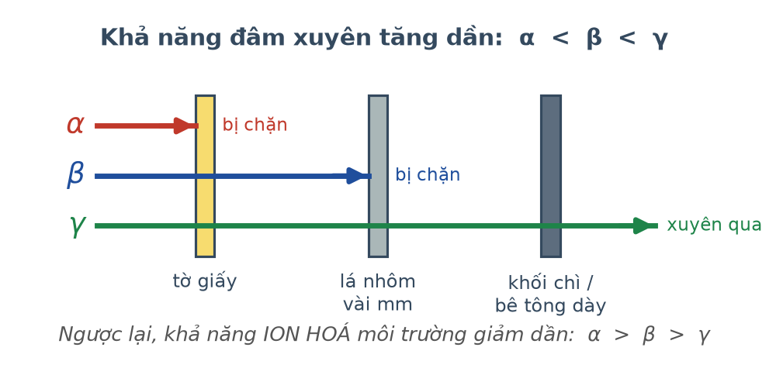
Khả năng đâm xuyên của ba tia
A. tia γ. B. tia β⁺. C. tia β⁻. D. tia α.
Câu 18. Khi nước sôi, nhiệt độ không tăng dù vẫn đun liên tục vì nhiệt lượng cung cấp được dùng để
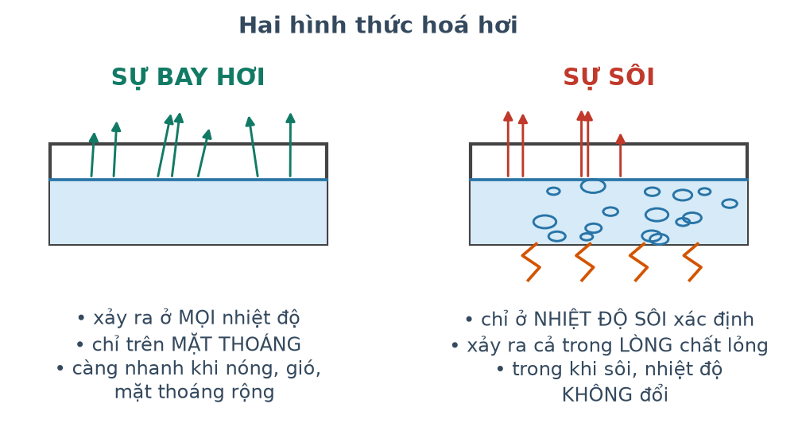
So sánh bay hơi và sôi
A. làm tăng động năng phân tử nước.
B. làm tăng áp suất hơi.
C. làm nóng nồi.
D. tách các phân tử nước khỏi khối chất lỏng.
PHẦN II. Câu trắc nghiệm đúng sai
Thí sinh trả lời từ câu 1 đến câu 4. Trong mỗi ý a), b), c), d) ở mỗi câu, thí sinh chọn đúng hoặc sai.
Câu 1. Một xi lanh thẳng đứng tiết diện 20 cm² chứa khí, phía trên là pit-tông khối lượng 4,0 kg trượt không ma sát. Áp suất khí quyển là 1,0·10⁵ Pa. Lấy g = 10 m/s².

Xi lanh có quả nặng trên pit-tông
a) Áp suất khí trong xi lanh bằng tổng áp suất khí quyển và áp suất do trọng lượng pit-tông.
b) Áp suất do trọng lượng pit-tông gây ra là 2,0·10⁴ Pa.
c) Áp suất khí trong xi lanh là 1,2·10⁵ Pa.
d) Khi đun nóng khí, áp suất trong xi lanh tăng lên.
Câu 2. Một cuộn dây 400 vòng, điện trở 5,0 Ω, diện tích mỗi vòng 25 cm², đặt vuông góc với từ trường đều. Cảm ứng từ giảm đều từ 0,60 T về 0 trong 0,20 s.
a) Độ biến thiên từ thông qua mỗi vòng là 1,5·10⁻³ Wb.
b) Suất điện động cảm ứng trong cuộn dây bằng 3,0 V.
c) Cường độ dòng điện cảm ứng bằng 0,60 A.
d) Điện lượng chuyển qua tiết diện dây bằng 0,60 C.
Câu 3. Một mẫu chất phóng xạ có 5,0·10²⁰ hạt nhân và chu kì bán rã 2,0 giờ. Cho ln2 ≈ 0,693; 1 giờ = 3600 s.
a) Hằng số phóng xạ xấp xỉ 9,63·10⁻⁵ s⁻¹.
b) Độ phóng xạ ban đầu của mẫu xấp xỉ 4,81·10¹⁶ Bq.
c) Sau 6,0 giờ, số hạt nhân còn lại là 6,25·10¹⁹ hạt.
d) Sau 6,0 giờ, độ phóng xạ của mẫu vẫn giữ nguyên giá trị ban đầu.
Câu 4. Cho phản ứng nhiệt hạch ²₁H + ³₁H → ⁴₂He + ¹₀n toả 17,6 MeV. Cho Nₐ = 6,02·10²³ mol⁻¹; 1 MeV = 1,6·10⁻¹³ J.

Phản ứng nhiệt hạch
a) Phản ứng bảo toàn số khối và điện tích.
b) Mỗi phản ứng toả khoảng 2,82·10⁻¹² J.
c) Tổng hợp được 1,0 gam heli sẽ toả khoảng 4,24·10¹¹ J.
d) Năng lượng đó nhỏ hơn năng lượng toả ra khi phân hạch hoàn toàn 1,0 gam ²³⁵U.
PHẦN III. Câu trắc nghiệm trả lời ngắn
Thí sinh trả lời từ câu 1 đến câu 6.
Câu 1. Tính nhiệt lượng cần cung cấp để đưa 0,40 kg nước đá từ −10 °C lên 0 °C rồi làm tan hết. Kết quả tính bằng kilôjun. Cho c(nước đá) = 2100 J/(kg·K); λ = 3,4·10⁵ J/kg.
Đáp số: ..................................
Câu 2. Một xi lanh thẳng đứng tiết diện 25 cm² chứa khí, pit-tông khối lượng 5,0 kg trượt không ma sát. Áp suất khí quyển 1,0·10⁵ Pa, g = 10 m/s². Áp suất khí trong xi lanh bằng bao nhiêu (viết dưới dạng x·10⁵ Pa, chỉ ghi giá trị x)?
Đáp số: ..................................
Câu 3. Một cuộn dây 300 vòng, điện trở 4,0 Ω. Từ thông qua mỗi vòng giảm đều 6,0·10⁻³ Wb. Điện lượng chuyển qua tiết diện dây bằng bao nhiêu culông (làm tròn đến chữ số thập phân thứ hai)?
Đáp số: ..................................
Câu 4. Một đoạn dây dẫn dài 20 cm, khối lượng 50 g được treo nằm ngang bằng hai sợi dây mảnh trong từ trường đều nằm ngang vuông góc với đoạn dây, B = 0,25 T. Cường độ dòng điện để lực căng hai sợi dây bằng 0 là bao nhiêu ampe? Lấy g = 10 m/s².
Đáp số: ..................................
Câu 5. Một nguồn phóng xạ có độ phóng xạ 6,0·10¹² Bq, mỗi phân rã toả 2,5 MeV. Công suất của nguồn bằng bao nhiêu oát (làm tròn đến chữ số thập phân thứ nhất)? Cho 1 MeV = 1,6·10⁻¹³ J.
Đáp số: ..................................
Câu 6. Một mẫu chất phóng xạ có hằng số phóng xạ 2,5·10⁻⁵ s⁻¹. Chu kì bán rã của chất đó bằng bao nhiêu giây (viết dưới dạng x·10⁴, chỉ ghi giá trị x, làm tròn đến chữ số thập phân thứ hai)? Lấy ln2 ≈ 0,693.
Đáp số: ..................................
----- HẾT TH-Đề 08 -----

